# 文件夹内含：

jpg文件夹

png文件夹

1. 二值化.py
2. 统计占比.py
3. 筛选.py
4. 移除.py

# 操作步骤：

1. 运行 **1.二值化.py**

实现批量二值化处理

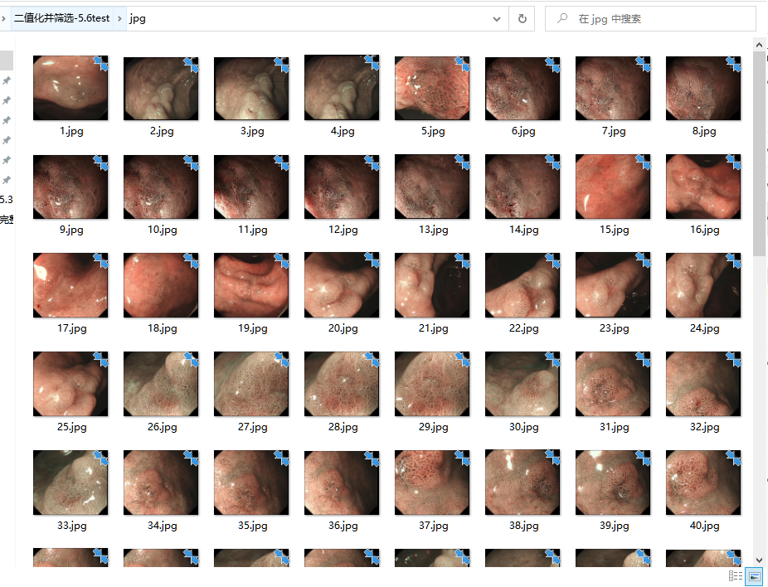

二值化处理后的图片在文件夹erzhihua（该文件夹自动生成无需创建）

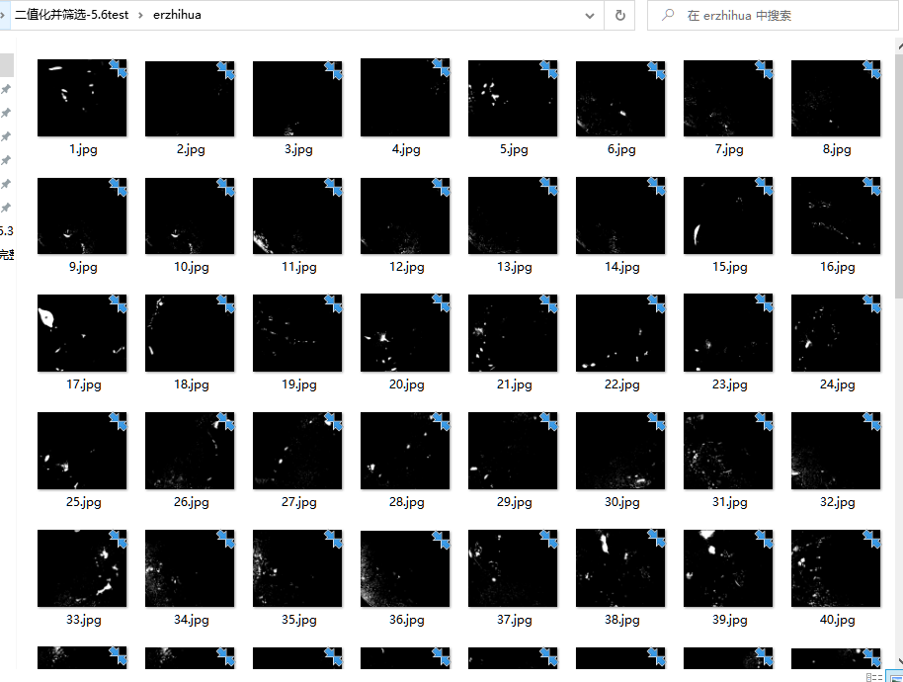

也可以自己修改代码中的阈值。越接近于255表示越白



1. 运行 **2.统计占比.py**

生成了统计图片中白色所占比的 zhanbi.txt

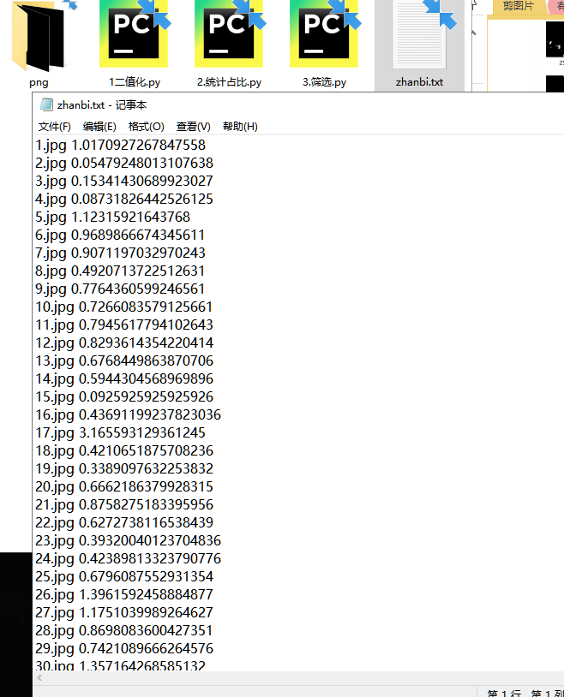

1. 运行 **3.筛选.py**

可以根据需要自己设定阈值，这里设定了阈值为3（即白色占3%）

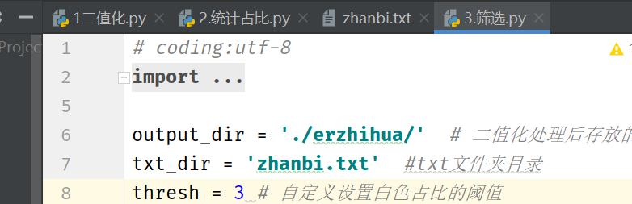

生成统计超出占比阈值的 shaixuan.txt 和图片名单 shaixuan_name.txt

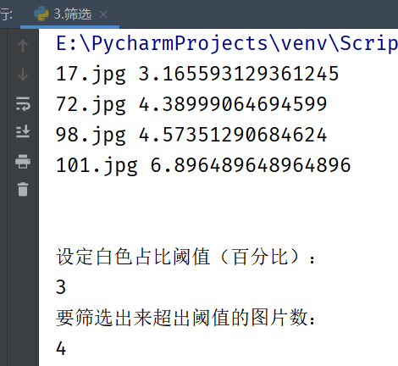

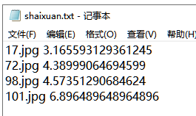

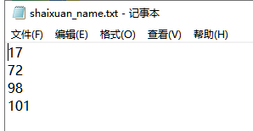

1. 运行 **4.移除.py**

自动筛选超出占比的jpg和png

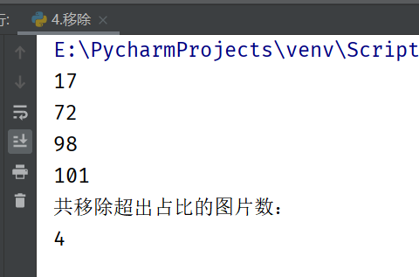

 于是超出占比的图片jpg和png被移动到了新的文件夹fail中(该文件夹自动生成无需创建)

而此时jpg和png文件夹中已没有了超出占比的图片，接下来即常规流程，如重命名等。

二值化筛选完后的完整文件夹应有如下内容：

